生物部分（共50分）
一、选择题：（本部分共15小题，每小题1分，共15分）
下列各题均有四个选项，其中只有一个选项符合题意，请将正确答案的序号在答题卡上涂黑作答。
1. 陶渊明在《归园田居》中写道：“种豆南山下，草盛豆苗稀。”豆苗和杂草相互争夺阳光、空气、水和养料等资源。豆苗和杂草之间的关系是（ ）
A. 寄生 B. 捕食 C. 互利合作 D. 竞争
2. 消化食物和吸收营养物质的主要场所是（ ）
A. 口腔 B. 食道 C. 小肠 D. 胃
3. 我国实行无偿献血制度，献血能够拯救某些病人的生命。下列叙述正确的是（ ）
A. ABO血型系统有三种血液类型
B. 血小板减少的病人应当输入全血
C. 安全输血应以输同型血为原则
D. 健康成年人每次献血200~300毫升会影响健康
4. 动物行为多种多样，从行为获得的途径来看，下列属于先天性行为的是（ ）
A. 蜘蛛结网 B. 鹦鹉学舌 C. 老马识途 D. 谈虎色变
5. “西塞山前白鹭飞，桃花流水鳜鱼肥”描绘了一幅生态美景。下列叙述错误的是（ ）
A. 鳜鱼用鳃呼吸 B. 白鹭属于变温动物
C. 白鹭有气囊辅助肺呼吸 D. 一朵桃花中既有雄蕊，又有雌蕊
6. 我国南方部分地区流行血吸虫病是由日本血吸虫感染引起的，人若进入含有钉螺的水域，很可能被感染。下列叙述错误的是（ ）
A. 血吸虫是寄生生物
B. 血吸虫属于扁形动物
C. 血吸虫对人体健康危害并不大
D. 血吸虫病患者排出的粪便中含有虫卵，需无害化处理
7. 生物分类等级有：界、门、纲、目、科、属、种。以下对狼分类的理解错误的是（ ）
A. 哺乳纲 B. 灵长目 C. 犬科 D. 犬属
8. 动物在自然界中发挥着重要的作用。下列叙述错误的是（ ）
A. 蜜蜂采花蜜，帮助植物传粉
B. 蚜虫吮吸植物汁液，促进植物的物质运输
C. 小羊吃青草，促进物质循环
D. 青蛙捕捉农业害虫，维持稻田的生态平衡
9. 小敏做家务劳动时，发现了一盒过期药品。在投放垃圾时，她应该将过期药品投入到有“（ ）”标识的垃圾桶中。
A. 有害垃圾 B. 可回收物 C. 厨余垃圾 D. 其它垃圾
10. 预防艾滋病，你我同参与。下图中属于艾滋病主要传播途径的是（ ）
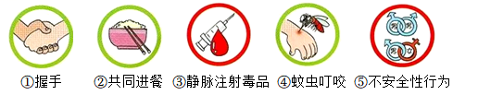
A. ③⑤ B. ①② C. ①④ D. ②④
11. 我国明代著名医学家李时珍撰写的《本草纲目》共分16部，其中动物药6部，植物药5部。这体现了生物多样性中的（ ）
A. 基因的多样性 B. 生物种类的多样性
C. 生态系统的多样性 D. 营养物质的多样性
12. 很多细菌和真菌对人类是有益的，下列对微生物的利用不合理的是（ ）
A. 利用乳酸菌制作泡菜 B. 利用醋酸菌制作米醋
C. 利用酵母菌制作酸奶 D. 利用转基因大肠杆菌生产胰岛素
13. 如图是某同学在显微镜下观察到的洋葱鳞片叶内表皮细胞、酵母菌及人的血细胞。下列叙述错误的是（ ）
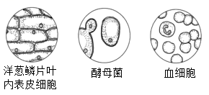
A. 洋葱鳞片叶内表皮细胞、酵母菌都有细胞壁
B. 洋葱鳞片叶内表皮细胞、酵母菌都有液泡
C. 酵母菌和白细胞都有细胞核
D. 酵母菌和人成熟的红细胞都有细胞核
14. 人体生命活动受神经调节的控制和激素调节的影响，下列叙述正确的是（ ）
A. 侏儒症病因是患者幼年时生长激素分泌不足
B. 人醉酒时语无伦次，是因为酒精麻醉了小脑
C 遇到巨大声响时，应该用手捂住嘴巴，以防止鼓膜受伤
D. 病人空腹体检，若血糖浓度较高，肯定是胰岛素分泌不足导致的
15. 下图表示一对夫妻体细胞中的性染色体及其上的一对基因，他们生了一个男孩，请推断该男孩性染色体上的基因组成是（ ）
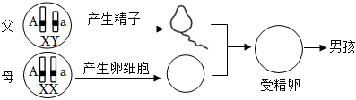
A. AA B. Aa C. Aa或aa D. AA或Aa或aa
二、非选择题（本部分共5小题，每小题7分，共35分）
16. 从细胞到个体，从个体到生态系统，生命世界具有多个结构层次，它们关联紧密，共同构成了一个统一的整体。请回答下列问题：
（1）与动物细胞相比，水稻叶肉细胞特有的能量转换器是___________。
（2）水稻由六大___________构成完整的植物体。
（3）鸟有许多特点与飞行生活相___________，如：体表覆羽，前肢变成翼。
（4）请写出如图中最短的一条食物链：___________。
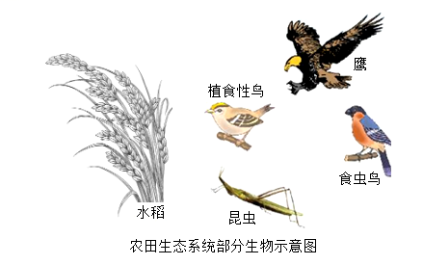
（5）从生态系统的组成成分分析，如图所示成分再加上___________，才能构成一个完整的生态系统。
（6）在农作物种植过程中，人们需要不断地去除杂草、害虫，这样做的目的是调整生态系统中食物链和食物网的结构，使更多的___________流向对人类最有益的部分。
（7）在农业生产上，合理使用农药、化肥能提高产量。但过量使用，会导致土壤板结、水体污染等问题。这表明生态系统的自动调节能力___________。
17. 植物的生命活动受多种因素的影响，请根据下图回答相关问题：
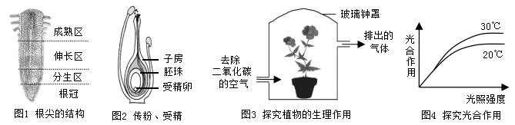
（1）根的生长包括___________细胞的分裂和伸长区细胞的生长。
（2）花经过传粉和受精后，雌蕊子房里的___________发育为种子。
（3）叶制造的有机物通过___________（选填“导管”或“筛管”）向下运输到达根部。
（4）如图3装置所示，培养盆栽植物一段时间后，透明的玻璃钟罩内壁上会出现水珠，这是因为植物一直在进行___________作用。
（5）如何验证盆栽绿色植物在进行呼吸作用？请简要写出你的实验思路（以图3装置作基础，合理完善）：___________。
（6）图4为某生物兴趣小组探究光合作用的结果，请推测该实验的目的：___________。
（7）近年来，襄阳市大面积增加绿地植被，改善生态环境。绿色植物不仅能为生物的生命活动提供物质和能量，更能维持生物圈的___________平衡和水循环。
18. 实施“双减”政策后，我市各校积极开展了丰富多彩的体育活动。人体各项生命活动需要多个器官、系统相互配合完成。请回答下列问题：
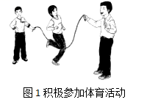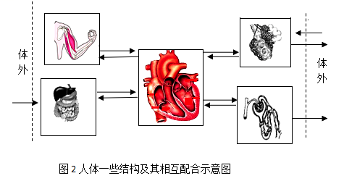
（1）青春期的中学生应适当地多吃一些奶、蛋、鱼、肉等食物，这些食物可提供丰富的___________，有利于身体的生长发育。
（2）食物中的淀粉最终被分解为___________，为生命活动提供能量。
（3）下图是人体血液循环路线概念图，请将“左心房、左心室、右心房、右心室”填入图中的方框内___________。
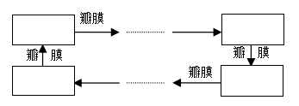
（4）饮水不足或运动过程中失水过多，体内某种激素的分泌量增多，可促进___________对水分的重吸收，维持体内水平衡。
（5）跳绳需要消耗大量的氧气，氧气进入肺后，最终到达骨骼肌细胞。请写出骨骼肌细胞利用氧进行呼吸作用的反应式：___________。
（6）跳绳时，看见绳子过来，做出起跳动作。这属于___________反射。
（7）2020年我国儿童青少年总体近视率为53.6%，为保护视力、预防近视，我们在学习生活中应注意：___________（答出一条即可）。
19. 豌豆是常见的农作物，也是良好的遗传学实验材料。150多年前，孟德尔利用豌豆进行杂交实验，发现了重要的遗传规律。请回答下列问题：
（1）豌豆通过种子繁殖后代，其生殖方式为___________生殖。
（2）胚是新一代豌豆的幼体，但不是新生命的起点，新生命的起点是___________。
（3）豌豆种子播种前需翻耕土地，据此作出的假设是：种子的萌发需要充足的___________。
（4）基因组成为Dd的植株产生的精子中，含D基因的精子与含d基因的精子之比为___________。
（5）豌豆的高茎（基因组成为DD或Dd）和矮茎（基因组成为dd）是一对相对性状。现有一批高茎豌豆植株，有的基因组成为DD，有的为Dd。现用这批高茎豌豆进行自花传粉实验，统计子代中高茎豌豆与矮茎豌豆之比约为17：1，如图。请问：在亲代高茎豌豆中，基因组成为Dd的占___________（用分数表示）。
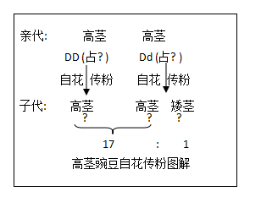
（6）2022年4月16日，神舟十三号载人飞船顺利返回。航天员翟志刚、王亚平、叶光富在轨驻留长达半年，并完成了太空育种任务。在宇宙辐射和微重力等因素的作用下，有些种子的遗传物质发生变化，产生变异，这是___________变异。
（7）农作物育种中，转基因技术是一个热门话题。将抗虫基因导入普通棉花细胞中，经培育获得抗虫棉。种植转基因抗虫棉的优点有很多，如：___________（写出一点即可）。
20. 病毒、细菌、真菌等微生物影响着我们的健康生活。请回答下列问题：
（1）在生物分类学上，新冠病毒既不属于原核生物，也不属于真核生物，理由是它没有___________结构，不能独立生活。
（2）滥用抗生素，导致细菌群体中耐药性个体所占比例越来越大，可以用达尔文的___________学说解释：抗生素对细菌进行了选择，耐药性细菌存活下来并大量繁殖。
（3）某些___________（选填“细菌”或“真菌”）寄生在人的体表或体内，引起人患手癣、足癣等疾病。
（4）图中甲、乙、丙表示传染病流行的三个基本环节。下列分析错误的是___________。
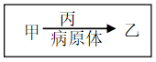
A. 病原体包括细菌、病毒和寄生虫等
B. 甲为传染源，乙为易感人群，丙为传播途径
C. 对火车站等公共场所消毒属于保护易感人群措施
D. 外出戴口罩、接种疫苗、核酸检测等是防控新冠肺炎有效措施
（5）疫苗是预防新冠肺炎的有力武器，接种疫苗能刺激淋巴细胞产生一种特殊蛋白质以抵抗病原体，这属于___________（选填“特异性免疫”或“非特异性免疫”）。
（6）截止到2022年6月1日，我国各地累计报告接种新冠疫苗已超338131.4万剂次。接种新冠疫苗能刺激机体产生相应的___________。
（7）保持愉快的心情也是抗击疫情的“良方”。日常生活中，你有哪些调节自己情绪的好方法：___________（答出一条即可）。

